- Inhaltliche Aspekte | Konkretisierte Kompetenzerwartungen  Schülerinnen und Schüler… | Sequenzierung: Leitfragen | Didaktisch-methodische Anmerkungen und Empfehlungen
- eukaryotische Zelle: Zusammenwirken von Zell-bestandteilen, Kompartimen-tierung | - erklären Bau und Zusammen-wirken der Zellbestandteile eukaryotischer Zellen und erläutern die Bedeutung der Kompartimentierung (S2, S5, K5, K10) | Wie ermöglicht das Zusammenwirken der einzelnen Zellbestandteile die Lebensvorgänge in einer Zelle? | Kontext:  Untersuchung der Lebensvorgänge bei Einzellern  Zentrale Unterrichtssituationen:  - Problematisierung: Bei höheren Organismen können die Kennzeichen des Lebendigen mit dem bisherigen Vorwissen erklärt werden. Das System Zelle ist die kleinste lebensfähige Einheit und erfüllt ebenfalls die Kennzeichen des Lebendigen.  - Erarbeitung des Baus und der Funktion von Organellen sowie des Zusammenwirkens für die Aufrechterhaltung der Lebensfunktionen am Beispiel von Paramecium caudatum (z.B. Stoffwechsel: Nahrungsvakuole, Lysosomen. Vertiefung durch Erarbeitung des Golgi-Apparats und die Bedeutung des Membranflusses).  - Vergleich mit der zellulären Organisation bei Chlamydomonas, Fokussierung auf Bau und Funktion der Chloroplasten.  - Erläuterung der Bedeutung der Kompartimentierung der eukaryotischen Zelle (Basiskonzept Struktur und Funktion) auch im Hinblick auf gegenläufige Stoffwechselprozesse,  - Identifizierung der an Einzellern gewonnenen Erkenntnisse in schematischen Abbildungen der eukaryotischen Tier- und Pflanzenzelle.

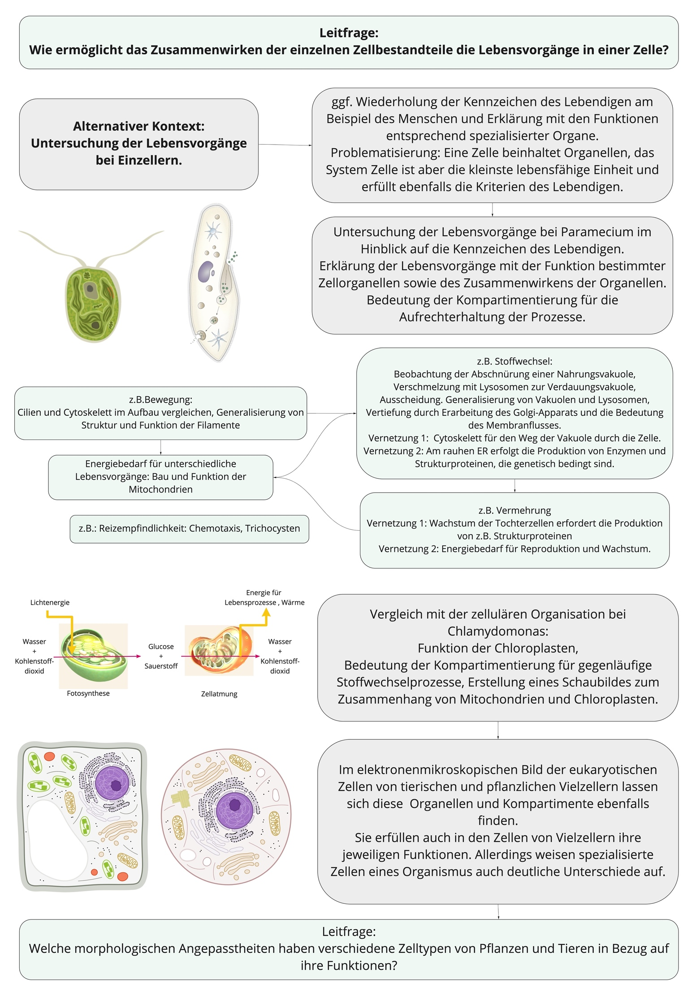
(Abbildungen aus Wikimedia Commons bzw. selbst erstellt)

